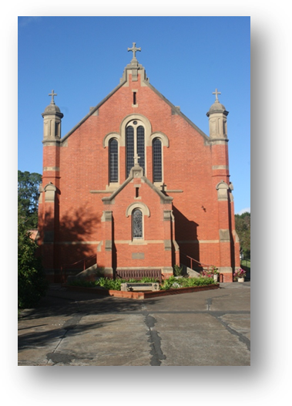


Mary Help of Christians

Heathcote

El domingo 14 de octubre de 2012, El Rocio celebrará, en
la Iglesia, Mary Help of Christians, Heathcote, una MISA ROCIERA,
a las 9.30 de la mañana, para celebrar la proclamación por s.s.
Benedicto XVI del “Año Mariano de la virgen del Rocio de Almonte”

El autobús saldrá de Geelong a las 6.45 am y de Melbourne a las
7.45 am. (Club español). El precio del autobús será de $15 p.p., socios
y $20 no socios. Deberán llevar su comida, mesa y sillas. Si el tiempo es estable
Comeremos en un parque, de lo contrario será en el RSL Hall.
Ultimo día para pagar la reservación de plazas, 30 de septiembre.

La Ciudad de Bendigo y Bendigo Bank, son patrocinadores
oficiales del “Rocio Spanish Festival in Heathcote”.

